"Начала термодинамики с точки зрения знаний Н.В. Левашова"
Мы с Вами живём в 21 веке и уже век, как пользуемся плодами научно-технической революции конца 19, начала 20 века. За это время появилось много разных технических новинок, но основа энергетики нашей технократической цивилизации по-прежнему, как и тогда, - получение полезной работы от охлаждения водяного пара во вращающихся лопастях паровой турбины или тепловой машины, до сих пор имеющей неприлично низкий КПД. Даже современные ядерные электростанции из-за необходимости использовать паровую турбину для преобразования энергии при распаде радиоактивного вещества также имеют неприлично низкий КПД. Это особенно печально, когда в череде непрекращающихся кризисов люди вынуждены экономить не только электричество и устанавливать высокоточные приборы учёта. В то время как бОльшая часть энергии в момент её производства идёт на отопление окружающей тепловую машину природы. Что автоматически означает, что конечному потребителю приходится платить не только за себя и свои нужды. Неужели до сих пор так и не придумали простых экономичных способов экологичной выработки достаточного количества полезной энергии? Что же этому мешает? В чём причина низкого КПД тепловой машины – основы энергетики нашей цивилизации? Почему именно тепловая машина стала основным способом получения человечеством полезной энергии?
ris2t.jpeg
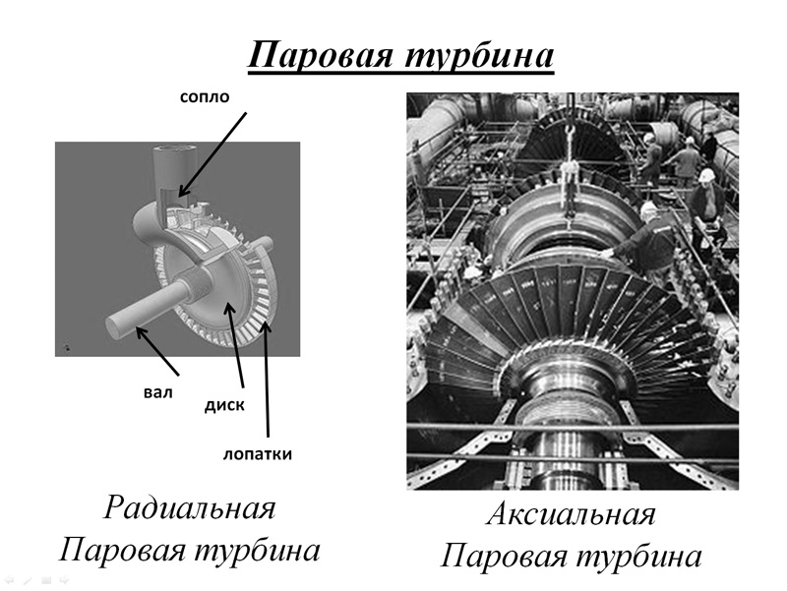
ris3t.jpeg
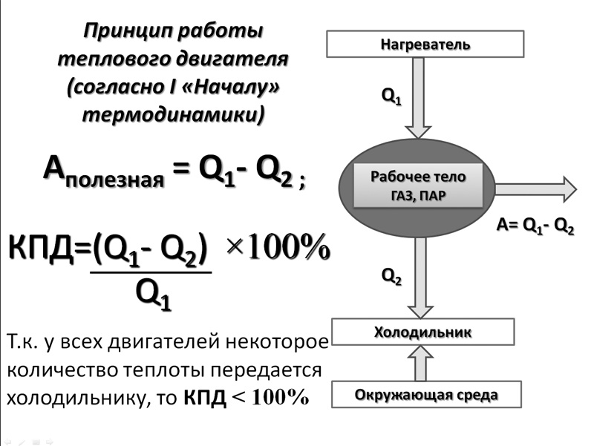
Принципы работы тепловой машины были заложены во 2 половине 19 века с развитием Термодинамики – раздела физики, изучающего общие свойства макроскопических тел и систем, находящихся в состоянии термодинамического равновесия и процессы их перехода из одного состояния в другое. Первые паровые двигатели появились в начале 18 века, ещё до того, как появилась Термодинамика и были оформлены четыре её основных закона – т.н. «начала». «Начала» оформились лишь почти через две сотни лет.
Что это дало? Можем с уверенностью сказать – появился математический аппарат, довольно сложный , который, очень точно, как говорят учёные, описывает эти процессы. Если это и так, то какую пользу принесло это человеку? Как был КПД паровых тепловых машин неприлично низок, так и остался. И вот прошло ещё почти сто лет. Что изменилось?
ris4t.jpeg
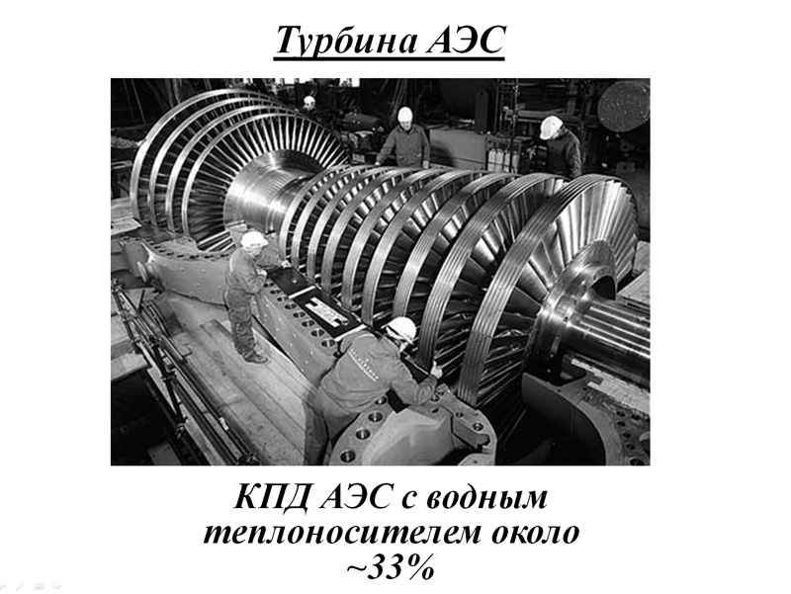
В лучшем случае, применяя на Атомных станциях самые передовые конструкции паровых турбин, КПД доходит до обидных 40%.
Но в последние годы появились промышленные термодинамические устройства, пока только как обогреватели или охладители, вроде вихревых нагревателей жидкости или т.н. «тепловые насосы».
ris5t.jpeg
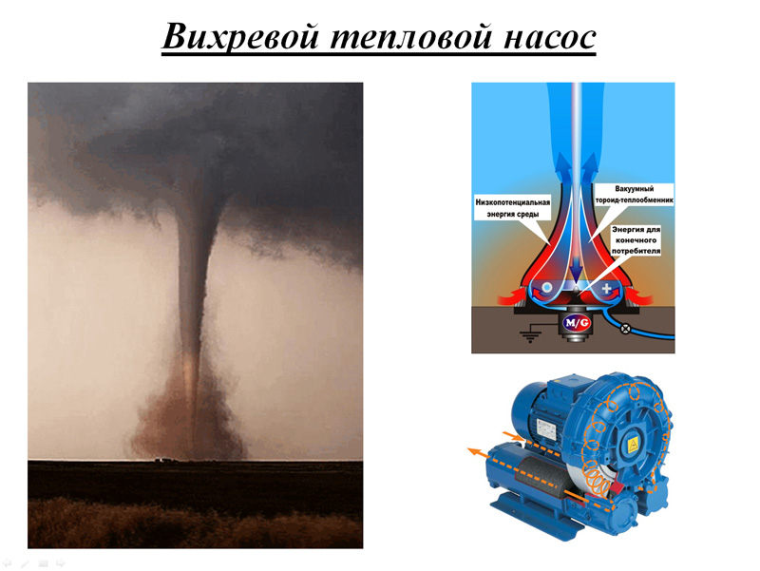
Они имеют странные с т.з. науки, очень высокие КПД, гораздо больше 100%. Это означает, что величина затрачиваемой энергии на производство тепла значительно меньше величины этого получаемого тепла.
Попробуем понять, как такое возможно, ведь формально это – нарушение всеобъемлющего закона, разрушение основ, первого начала термодинамики, которое утверждает, что:
ris6t.jpeg
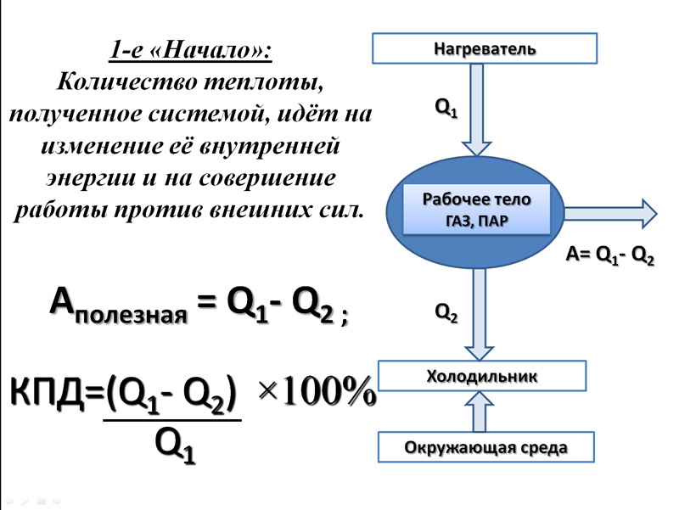
Количество теплоты, полученное системой, идёт на изменение её внутренней энергии и на совершение работы против внешних сил.
Следствием из этого закона является утверждение, что от термодинамической системы невозможно получить больше полезной работы, чем количество переданной ей энергии. По сути это - вселенский закон сохранения энергии в своём частном случае для термодинамической системы. Он принимается наукой за истину, что совершенно разумно. Но попытки научно объяснить его природную основу были почему-то отнесены к другим областям узко специализированных наук, таких как молекулярная физика, газодинамика, химическая термодинамика, статистическая физика и другие. со всеми их математическими изысками. Т.е. по факту 1-е «начало», как, впрочем и остальные «начала», просто постулируются. Настоящие природные процессы замаскировали множеством сложных математических расчётов состояний при очень ограниченных допущениях и упрощениях типа замкнутой системы и среды идеального газа. Фазовые переходы (газ-жидкость, жидкость-кристалл) рабочего вещества в процессе теплообмена вообще не рассматриваются, а все расчёты всегда сводятся к раздроблению полного процесса на маленькие части, считающиеся по ограничениям, в пределах которых математика даёт «точные» вычисления. А за мощной математикой реальной физики уже никто и не видит. За прошедшие годы при таком подходе можно утверждать, что никто ничего уже и не увидит.
Давайте попробуем увидеть природу теплообмена, вооружившись Знаниями Н.В.Левашова, в частности, фундаментальным утверждением о неоднородности Вселенной.
Итак, в I «начале» термодинамики упоминаются: теплота, энергия и работа.
Все мы знаем, или хотя бы чувствуем, что эти понятия очень близки друг другу. У теплоты, энергии и работы даже единица измерения одна и та же – «Джоуль». А изучавшие физику понимают, что это означает их полную тождественность. Подобно тому, как у высоты единица измерения метр и у расстояния – метр, значит, физически эти понятия тождественны, по сути это одно и то же – расстояние или дистанция. С другой стороны, одно из научных определений энергии, м.б., наиболее верное, это – «способность совершить работу». Опять близкое родство, можно сказать – природное.
Природная суть теплоты, энергии, работы – в чём она?
ris7t.jpeg
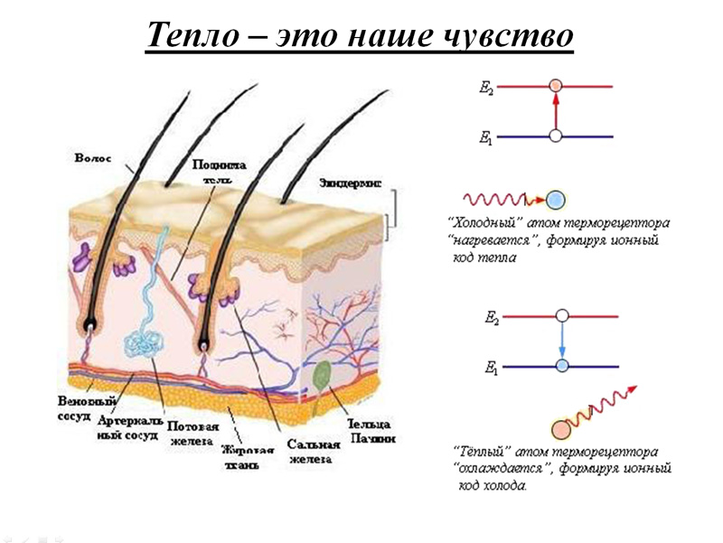
Теплота, в отличие от энергии и работы, напрямую воспринимается нами через органы чувств. И это заставляет нас думать, что она существует в природе самостоятельно, как состояние какой-то системы. Например, стакана воды, или куска металла, или даже Солнца. Они же могут быть тёплыми, мы же это чувствуем, значит, теплота в них есть и её можно передать. А у куска льда есть теплота? По сравнению с нашей рукой – нет. Но это не так! Есть же ещё более холодный лёд. По сравнению с ним, выходит, теплота есть и у льда. Значит, теплота – это сравнительная величина, тогда её нужно определять как разницу состояний. Кто-то может возразить, что мы чувствуем температуру, а не теплоту. Но вы сможете почувствовать и отличить температуру в 110 градусов от температуры в 150 градусов? Нет. Мы чувствуем именно теплоту и холод, как сравнительные процессы с уровнем теплового энергетического состояния нашего тела, наших терморецепторов.
Итак, во-первых, теплота, тепло – это наше чувство.
А во-вторых, на уровне взаимодействия пространства и материй, теплота - это процесс восприятия атомами чувствительных клеток терморецептора нашей нервной системы перепада мерности, пришедшего к нему в виде теплового излучения. Этот перепад исторг из себя атом «тёплого» материала, «нагретый» в свою очередь другим излучением, или испустивший из себя этот перепад в результате механического удара или ещё каких причин. Испустил, сбросил «тепло» и стал остывшим. При этом был воспринят нами как тёплый.
В случае холодного тела, его приближение к атому терморецептора вызывает - как писал Николай Викторович: «В силу стремления системы к равновесию» - сравнительное с ним обратное взаимодействие. Т.е., холодное тело забирает, а атом терморецептора излучает «тепло», что воспринимается нашим мозгом как чувство холода.
Мы видим, что в основе процесса под названием «теплота» – перепад мерности или искривление пространства на микроуровне, в котором происходит эволюция материй, воспринимаемый нами как «тепло».
Энергия.
ris8t.jpeg
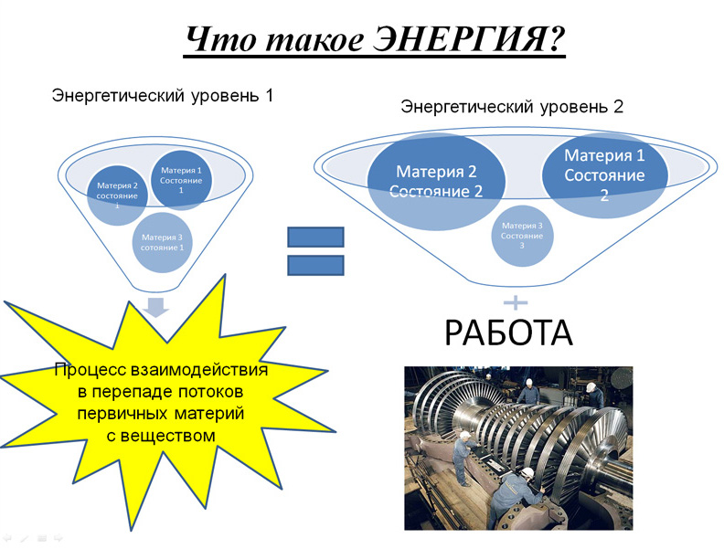
В физике энергия определяется, как способность совершить работу. В разных видах. Это и изменение скорости, и гравитация, и перемещение тяжести, и передача импульса, и нагрев. Это всего лишь разные видимые формы проявления процессов взаимодействия материй между собой, первичных и гибридных в различных комбинациях. Это воздействие потоков первичных материй на другие потоки или на гибридные материи при прохождении через них. Здесь логично спросить себя, сколько же ещё невидимых для наших органов чувств форм их проявления?!
Т.о, энергия - это наше восприятие той или иной названной нами и затем ставшей привычной формы эволюций материй в перепаде-искривлении пространства. Т.е. энергия сопровождает процесс в перепаде. По сути, энергия - это свойство перепада. Реализуемый ей потенциал перепада превращается в работу, если в нём нет равновесия, баланса материй с пространством. А если баланс есть, то перепад становится хранилищем энергии – он заморожен или скомпенсирован, например, возникшими в нём гибридными формами материй. Нарушив этот баланс искривлённого пространства и скопившихся в нём материй, можем получить и «полезную работу», и энергию при переходе системы в другое состояние, и ту же теплоту.
А закон сохранения энергии, с точки зрения Парадигмы Левашова – это перетекание, перемещение, преобразование пространственного перепада при изменении условий его бытия.
Например, передача теплоты термодинамической системе – чайнику с водой. Под ним сгорает Газпром, простите, газ. ))) Горение – процесс многосоставной, но основное тепло выделяется в виде микроперепадов при взаимодействии атомов углерода и кислорода от экзотермических реакций их соединения – образовании углекислого газа и других продуктов окисления топлива. Эти перепады воспринимаются массой воды, при этом разрушаются её жидкокристаллические водородные связи, кристалл воды распадается, получается газ - водяной пар. Невоспринятые водной массой перепады «нагревают» атомы газов воздуха, металла плиты, чайника. Таким образом и выполняется Закон сохранения энергии.
Полагаю, и с понятием работы теперь становится ясно – это разница при переходе системы с одного энергетического уровня на другой под влиянием процессов передачи перепадов-искривлений, пришедших извне этой системы, затрачиваемая на совершение механических перемещений частей системы. В случае с паровой турбиной внутренняя энергия топлива пошла на увеличение внутренней энергии воды – парообразовании, на механическое передвижение лопастей и вращение оси турбины и на нагрев окружающих предметов, материалов, Природы.
Вернёмся к устройствам с КПД больше 100%.
ris9t.jpeg
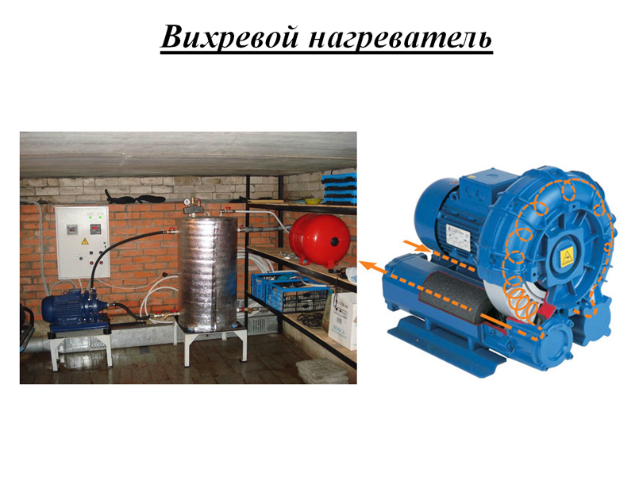
Возьмём одно из них – вихревой нагреватель. И здесь этот закон не нарушается. Надо лишь увидеть процесс целиком. Водяной насос, потребляющий некоторое количество электроэнергии, создаёт напор воды во внутренний объём нагревателя специальной формы. Вода в нём закручивается в вихрь. Этот вихрь создаёт внутри себя перепад. Сегодня мы ещё поговорим об этом в докладе про волчок-гироскоп. Рельеф нагревателя сконструирован так, что протекающая и закручивающаяся в спираль под напором вода создаёт параметры перепада, совпадающие с параметрами тепловых перепадов атомов воды в процессе парообразования. Как бы ниоткуда появляется то, что мы называем теплотой. Но это не из ниоткуда, это из особенностей природы взаимодействия первичных материй с гибридной в форме жидкости, протекающей в пространстве по вихревой траектории. Если всё это не учитывать во всей совокупной полноте, закон сохранения энергии как-бы нарушается, так как полученная водой теплота оказывается больше, чем затраченная насосом электроэнергия.
Вот и всё. Нет ни постулатов, ни неясностей, ни волшебства. Но это возможно увидеть, только если рассматривать всю систему полностью, со всеми значимыми материями, непрерывностью и неоднородностью пространства. Это видение даёт нам Парадигма Левашова. Если выйти за рамки традиционных ограничений и рассмотреть реальные процессы Природы полностью, то нет обрушения основ – закона сохранения энергии, Первого «начала» термодинамики.
Информацией о процессах, протекающих только в физически плотной материи, составляющей 4-10% от реального количества материй, участвующих в процессе, объяснить происходящее в вихревых нагревателях невозможно. Зато возможны директивные запреты Академий наук на научный поиск двигателей на свободной энергии и навешивание ярлыка «лжеучёный» на того, кто не согласен с однородностью пространства и отсутствием эфира. И это только самое безобидное, что ждёт «нарушителей» в кавычках.
Поэтому пока производители этих устройств не без оснований опасаются «нарушать» 1-е начало в промышленных масштабах и не выводят сегодня такие устройства на широкий рынок.
И вот, казалось бы, научное достижение – открытие закона, названное 1-м началом целой научной отрасли, неожиданно стало преградой технического прогресса. А ведь есть ещё 2-е, 3-е и четвёртое «нулевое» «начало». О чём они говорят, что они принесли человечеству?
Второе начало термодинамики было определено немецким ученым Р. Ю. Клаузиусом и английским физиком У. Томсоном в середине XIX в. на основании изучения действия тепловых машин и накладывает ограничение на направление процессов передачи тепла между телами, запрещая самопроизвольную передачу тепла от менее нагретых тел к более нагретым:
Невозможен круговой процесс, единственным результатом которого было бы производство работы за счет охлаждения теплового резервуара.
ris10t.jpeg
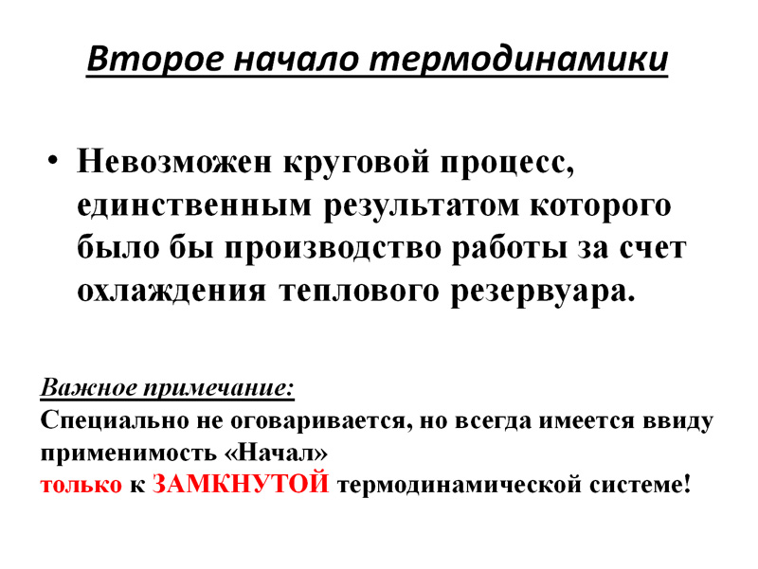
Здесь опять-таки постулируется направление процессов передачи тепла между телами ПРИ УСЛОВИИ ЗАМКНУТОСТИ термодинамической системы. Попытка распространить действие второго начала на Вселенную привела её к «тепловой смерти», то есть к финалу существования. Поскольку рано или поздно, согласно второму Началу, процессы теплообмена между телами во Вселенной должны пройти и должно установиться термодинамическое равновесие. Это вывод уже абсурдный с точки зрения наблюдаемой Вселенной, однако почему-то это никого в научном мире не cмущает. Более того, у некоторых учёных такой абсурд вызвал появление правильных мыслей, как например, у того же Больцмана, считавшего нашу Вселенную большой флуктуацией, или Ландау, ярого защитника теории относительности Энштейна, решившего, что из-за наличия в однородной Вселенной неоднородного(!) гравитационного поля, применять к ней 2-е Начало - неправильно. Однако, эти мысли быстро развеивались сначала с появлением в 1906 году абстрактной величины энтропии в 3-м Начале термодинамики.
ris11t.jpeg
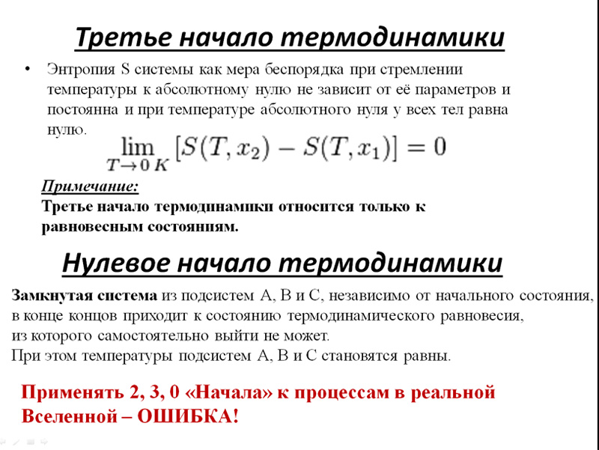
Затем, в начале 30-х годов, также аксиоматично появилось положение о термодинамическом равновесии, или всеобщее нулевое Начало термодинамики. Сотрудники патентных бюро усердно трудились, едва успевая отказывать, ссылаясь на «начала», в выдаче патентов изобретателям экономичных высокоэнергетичных установок и механизмов, не знавшим никаких «начал», то ли по причине отсутствия «новизны».
После такого «наведения порядка» в науке ситуация с генераторами энергии приобрела более-менее контролируемый характер. Более-менее, потому что время от времени появлялись люди, предлагавшие механизмы для получения полезной работы, используя так называемую «свободную энергию» или «энергию вакуума».
ris12t.jpeg
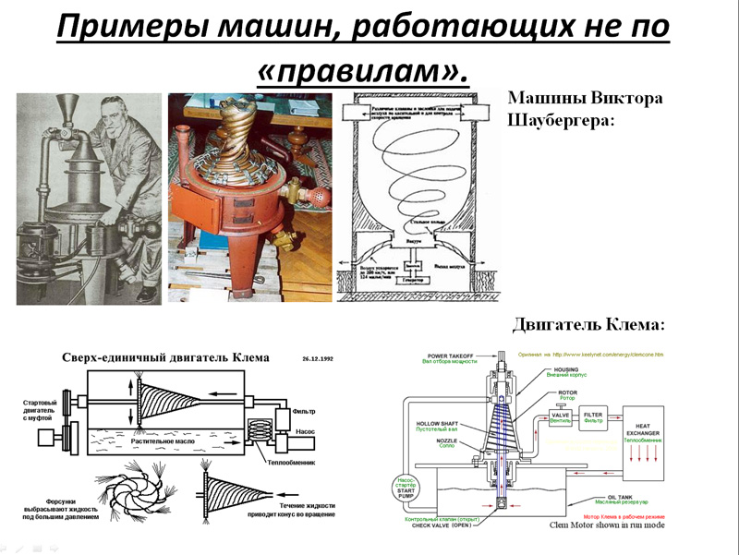

В 1945 году в фашистской Германии Виктор Шаубергер для боевых летательных аппаратов 3 рейха предложил использовать энергию вращающейся воронкой воды. Гитлеровцы тогда не стали задавать ему вопросов о нарушении в его конструкции «начал» термодинамики, но не успели реализовать проект. Подробности режима фазовых переходов вещества в таком двигателе предложили ему разработать американцы после окончания 2-й мировой войны, но он отказался.. и до конца своих дней так и не нашёл спонсора для доведения своего «репульсина» до промышленного образца. Зато мир узнал о его имплозионной машине или машине-торнадо. Скончался он в нищете и забвении в 1958 году.
В 1972 году американец Ричард Клем предложил двигатель, конический ротор которого имел спиральные канавки, по которым двигалось растительное масло. При достижении определённой скорости вращения, двигатель входил в режим самоподдержки и дальше работал сам, создавая при этом ещё и полезную мощность. Масло при этом почти не расходовалось. Кричать, что этого не может быть, было уже поздно, поэтому патент на это устройство был выкуплен у Клема промышленной компанией, после чего он вскоре умер. Единственный действующий образец двигателя был закопан родственниками на своей ферме под землю и залит бетоном. Тем не менее двигатель Клема проработал в такой изолированной на первый взгляд системе несколько лет в «нарушении» законов термодинамики.
Получалось, как у Гегеля, когда он ответил на вопрос о том, что делать, когда факты не укладываются в теорию: «Тем хуже для фактов»- был его ответ.
Ошибка - думать, что мировых контролёров не интересует свободная энергия. Интересует, ещё как! Только они хотят быть единственными обладателями таких устройств. Чем, думаете, занимаются сотрудники в патентных ведомствах? Чтобы в этом убедиться, достаточно поинтересоваться количеством закрытых патентов, на знакомство с которыми требуется специальный допуск.
В настоящее время в школах, университетах, институтах преподают теории, фундамент которых, в большинстве случаев, принимается аксиоматически и все рассуждения и обоснования их применения просто заучиваются наизусть и тщательно охраняются официальной наукой, маскирующей, замалчивающей, высмеивающей и игнорирующей попытки получить представления о реальных процессах Природы. Разбивая реальный процесс на упрощённые части, усложняя математическими вычислениями получение результата при очень ограниченных допущениях, сводя научную мысль к громоздкому инженерному машинному расчёту, научный мир сейчас превратился в симбиоз заказчиков с деньгами и исполнителей. Такое положение устраивает сильных мира сего, такая в кавычках «наука», по сути, поставлена во исполнение политического заказа!
НО:
Надеюсь, Все, кто нас сейчас смотрит и слушает, не хотели бы ждать, пока кто-то предоставит нам порцию энергетического пайка.
ris13t.jpeg
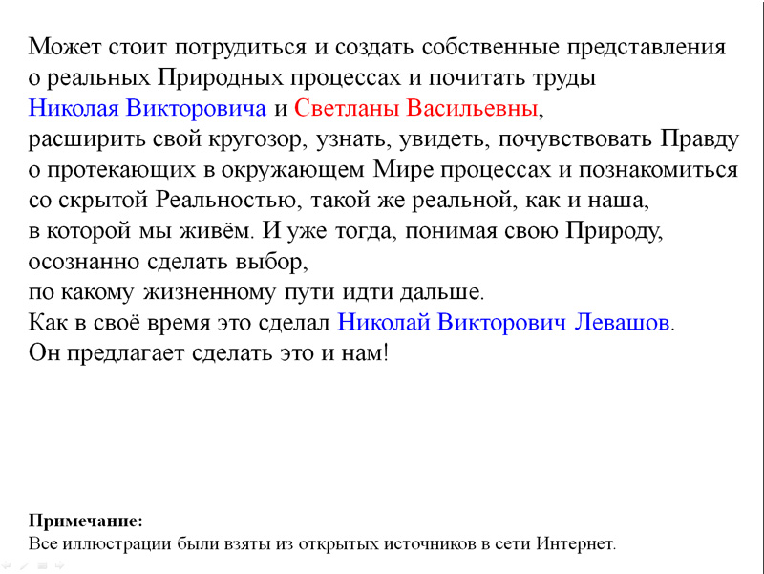
Может стоит потрудиться и создать собственные представления о реальных Природных процессах и почитать труды Николая Викторовича и Светланы Васильевны, расширить свой кругозор, узнать, увидеть, почувствовать Правду о протекающих в окружающем Мире процессах и познакомиться со скрытой Реальностью, такой же реальной, как и наша, в которой мы живём. И уже тогда, понимая свою Природу, осознанно сделать выбор, по какому жизненному пути идти дальше. Как в своё время это сделал Николай Викторович Левашов. Он предлагает сделать это и нам!
Благодарю за внимание.

